2020“天一文化杯”河南省大学生图书策划大赛获奖名单公示

各参赛单位、参赛学生：
2020“天一文化杯”河南省大学生图书策划大赛于11月19日上午总决赛圆满落幕，根据豫毕促【2020】13号文件《关于举办2020年“天一文化杯”河南省大学生图书策划大赛的通知》的要求，在决赛第二天对获奖名单进行公示，经过大赛组委会的认真核算，综合决赛选手作品得分、决赛得分和网络投票得分，最终得出大赛获奖名单。
现根据大赛文件要求，本着公平、公正的原则，从即日起，获奖名单将公示一周（11月20日－11月26日），在此期间，如有异议可与组委会联系（0371-86638699；联系人：杨富州）。
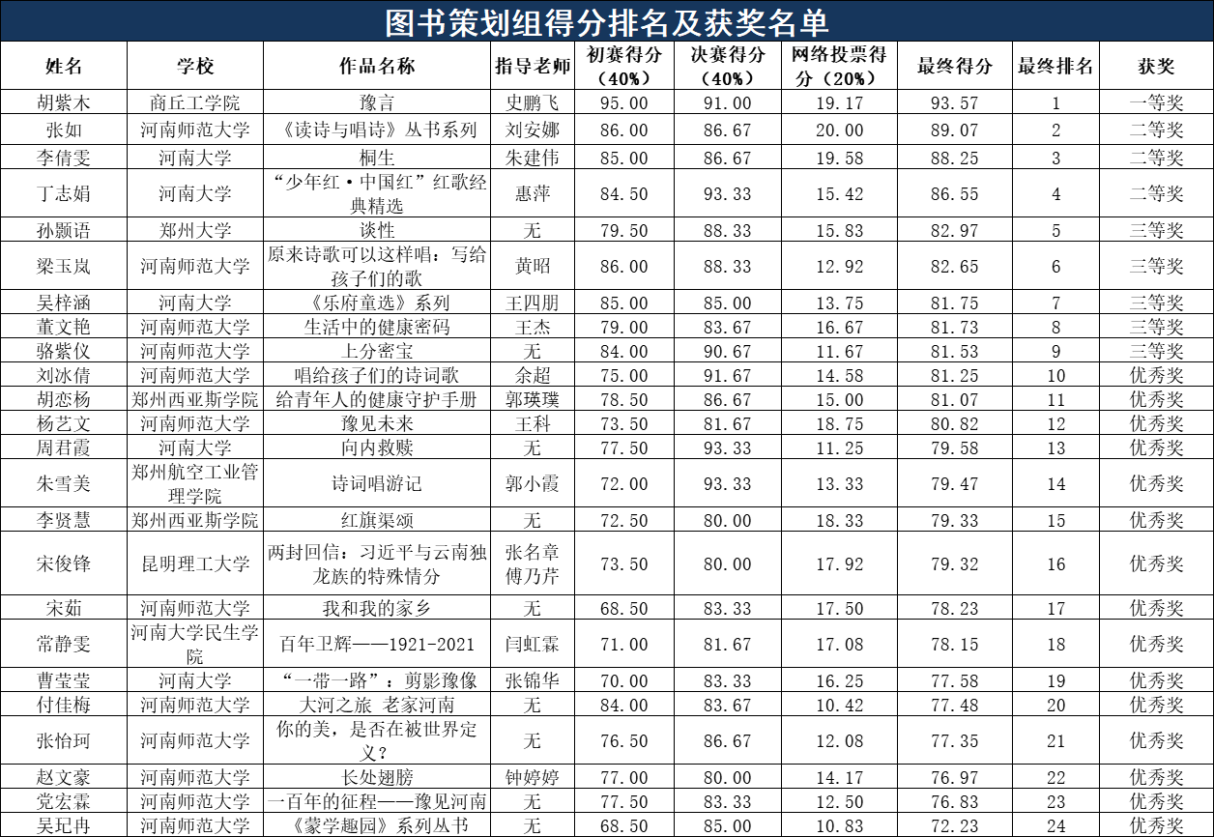
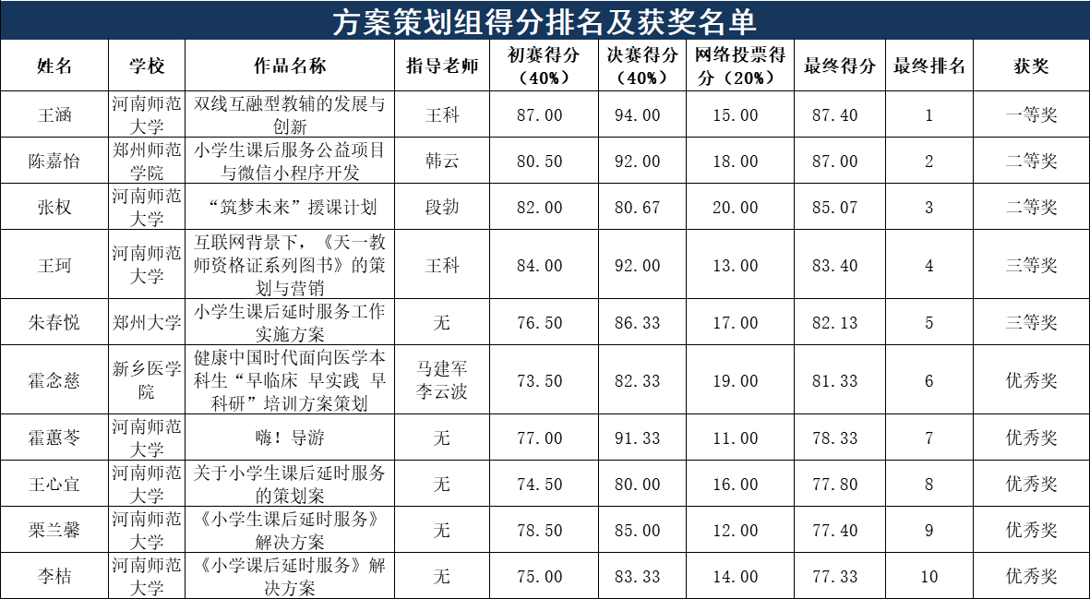

河南省大中专毕业生就业促进会
2020年11月20日

